Карпенко Маргарита, АС-56

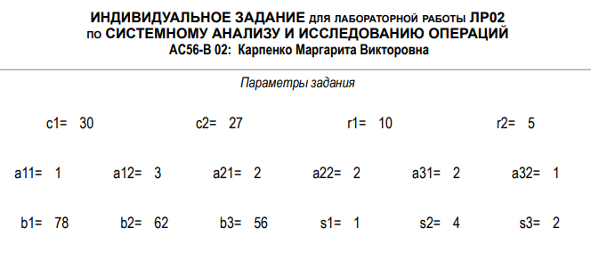

*Постановка задачи.* Небольшое предприятие выпускает 2 типа продукции А и Б и реализует ее по ценам 30 и 27 рублей соответственно. Для ее производства предприятие использует три вида сырья. Запасы сырья на складах предприятия составляют 78, 62 и 56 единиц, а приобретено сырье по ценам 1, 4 и 2 рублей за единицу. Расход сырья i-го вида на изготовление единицы продукции j-го типа осуществляется в соответствии с утвержденными нормативами и составляет aij (ед. сырья на ед. продукции), i=1,2,3, j=1,2. Затраты, связанные с производством продукции А, составляют 10 руб., Б – 5 руб. Найти план производства продукции А и Б, при котором прибыль предприятия максимальна (прибыль есть разница между выручкой от реализации продукции и затратами на ее производство, включая затраты на приобретение сырья).

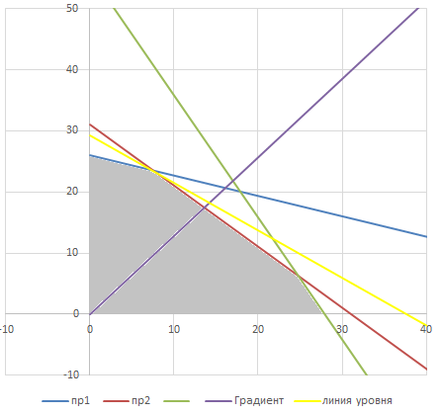Ищем целевую функцию: $$\left(c_{1}x_{1}+c_{1}x_{1}\right)-цена за продажу всей продукции$$

$$\left(r_{1}x_{1}+r_{1}x_{1}\right)-затраты,связзанные с производством всей продукции$$

$$\left(a_{i1}x_{1}+a_{i2}x_{1}\right)*s_{i}-затраты на ресурсы b1,b2,b3$$

$$L\left(x\right)=\left(30x_{1}+27x_{2}\right)-\left(10x_{1}+5x_{2}\right)-\left(1x_{1}+3x_{2}\right)*1-\left(2x_{1}+2x_{2}\right)*4-$$

$$-\left(2x_{1}+1x_{2}\right)*2=7x_{1}+9x_{2}→max$$

$$L\left(x\right)=7x_{1}+9x_{2}→max$$

$$\left\{\begin{matrix}1x_{1}+3x_{2}≤78, \\ 2x_{1}+2x_{2}≤62, \\ \begin{matrix}2x_{1}+1x_{2}≤56, \\ x_{1}≥0,x_{2}≥0.\end{matrix}\end{matrix}\right.$$

$$x_{1}=7.5,x_{2}=23.5$$

$$L\left(x\right)=264$$